学生推荐表打印使用说明
一、登录
学生在就业信息网首页点击“学生登录”，输入账号（即学号）和密码后即可登录成功。（注：未注册的学生请先完成注册，注册时如校验账号不存在，请联系管理员确认学生信息是否已导入）
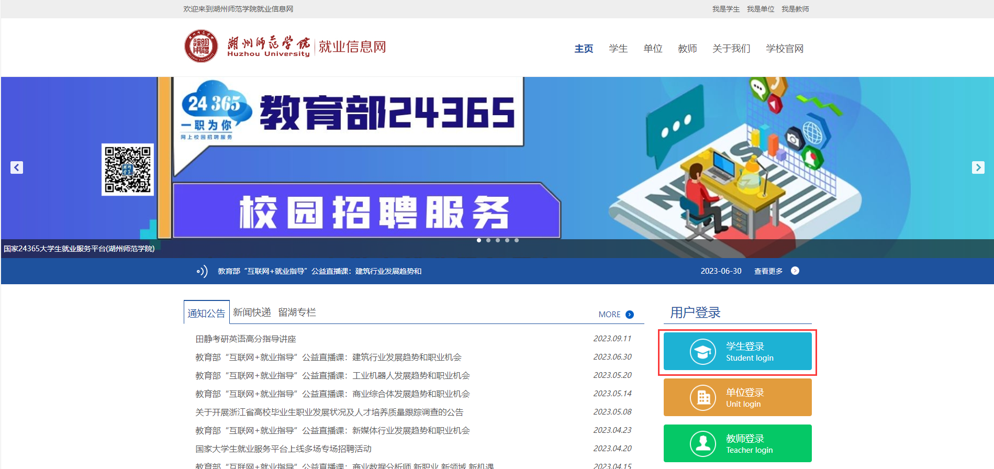

二、推荐表填报
进入学生中心后，可在左侧菜单栏中找到“推荐表注册”模块，点击“编辑”可进入推荐表的填报页面。
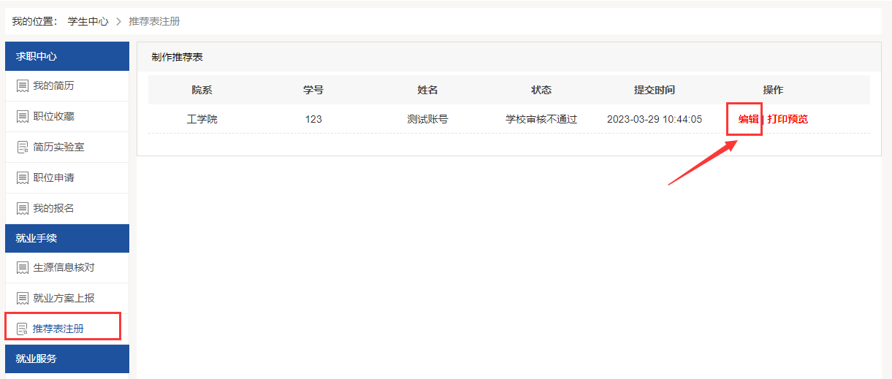
在推荐表填报页面完善所有的推荐表信息后，可点击最下方的“保存并送审”按钮，将推荐表的信息提交至管理员进行审核。
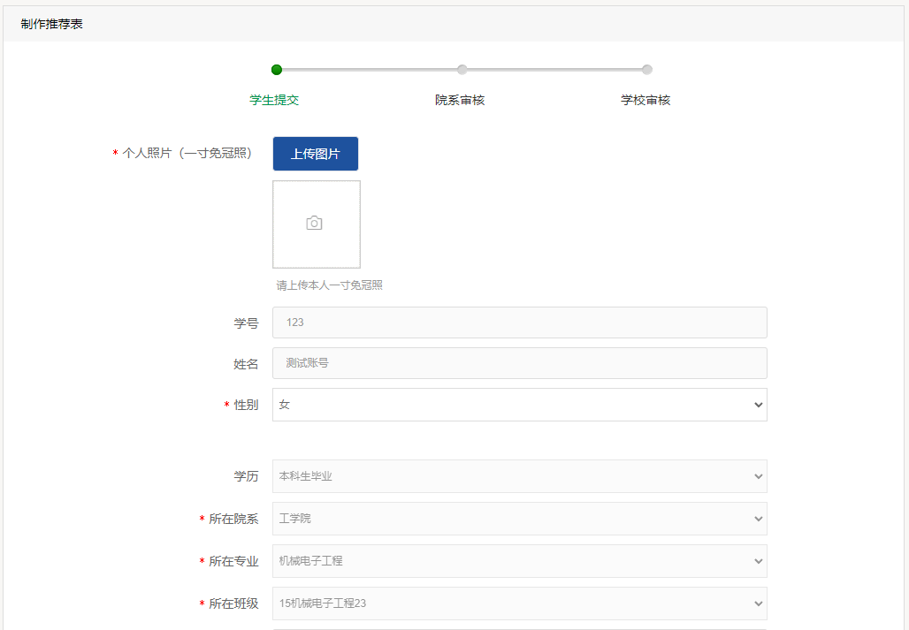
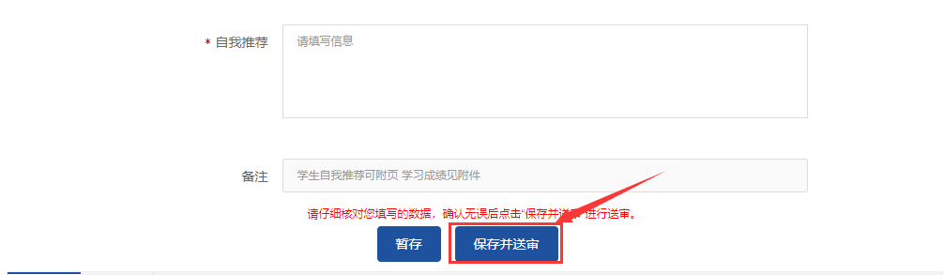

三、推荐表打印
在 “推荐表注册”模块，点击“打印预览”可查看推荐表的样式及推荐表内容。
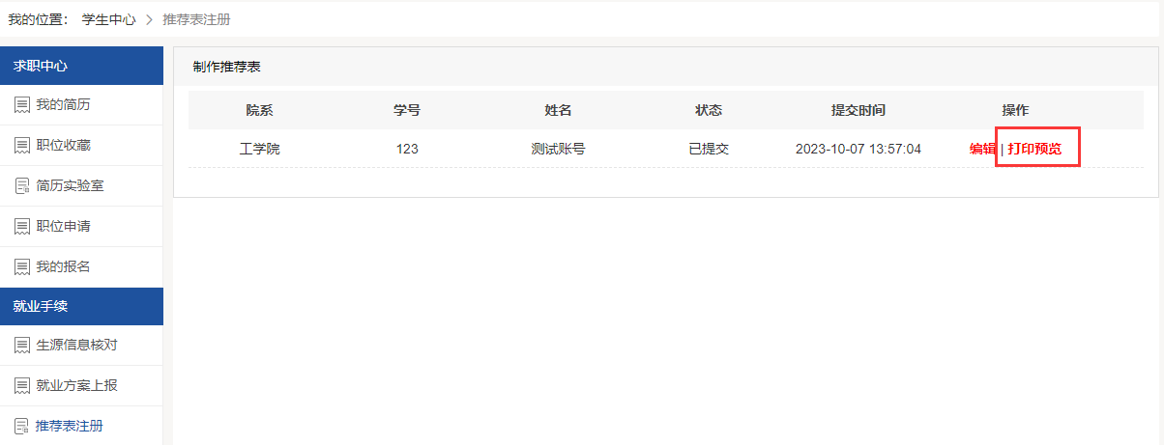
1）管理员未审核或审核不通过时，在“打印预览”中展示的推荐表会带有水印，此时推荐表不可直接下载使用。
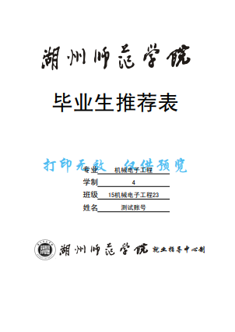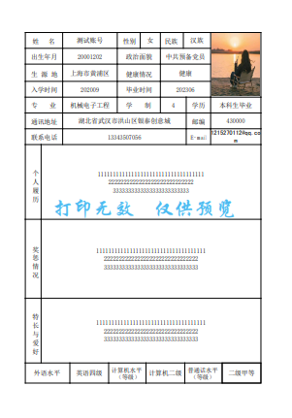
2）管理员审核通过后，在“表格打印”中学生可自行下载推荐表。
